**TRƯỜNG ĐẠI HỌC SƯ PHẠM KỸ THUẬT TP.HỒ CHÍ MINH**

**KHOA CÔNG NGHỆ THÔNG TIN**



**BÁO CÁO MÔN HỌC**

**LẬP TRÌNH WEB**

*ĐỀ TÀI:*

**XÂY DỰNG WEBSITE SHOP THỜI TRANG**

**

**SVTH: MSSV:**

Trần Văn Hoàng 18110289

Bùi Lê Tấn Phi 18110336

Nguyễn Văn Pháp 18110333

Bùi Văn Nghĩa 18110324

**GVHD:** Ths. Mai Anh Thơ

Tp. Hồ Chí Minh, tháng 12 năm 2020

**TRƯỜNG ĐẠI HỌC SƯ PHẠM KỸ THUẬT TP.HỒ CHÍ MINH**

**KHOA CÔNG NGHỆ THÔNG TIN**



**BÁO CÁO MÔN HỌC**

**LẬP TRÌNH WEB**

*ĐỀ TÀI:*

**XÂY DỰNG WEBSITE BÁN HÀNG ONLINE**

**

**SVTH: MSSV:**

Trần Văn Hoàng 18110289

Bùi Lê Tấn Phi 18110336

Nguyễn Văn Pháp 18110333

Bùi Văn Nghĩa 18110324

**GVHD:** Ths. Mai Anh Thơ

Tp. Hồ Chí Minh, tháng 12 năm 2020

CỘNG HÒA XÃ HỘI CHỦ NGHĨA VIỆT NAM

Độc lập – Tự do – Hạnh phúc

----***----

Tp.Hồ Chí Minh, ngày 1 tháng 12 năm 2019

# **NHIỆM VỤ ĐỀ TÀI MÔN HỌC**

Họ và tên sinh viên:

Trần Văn Hoàng

Bùi Lê Tấn Phi

Nguyễn Văn Pháp

Bùi Văn Nghĩa

Khoa: Công nghệ Thông tin

Giảng viên hướng dẫn: TS.Mai Anh Thơ

Ngày nhận đề tài: tuần 5

MSSV:

18110289

18110336

18110333

18110324

Lớp: Thứ 6, tiết 10 - 12

ĐT:

Ngày nộp: 5/1/2021

1. Tên đề tài: ........................................................................................................................

..............................................................................................................................................

1. Các số liệu ban đầu: .........................................................................................................

..............................................................................................................................................

1. Nội dung thực hiện đề tài:

..............................................................................................................................................

..............................................................................................................................................

1. Sản phẩm: ........................................................................................................................

TRƯỞNG KHOA GIÁO VIÊN HƯỚNG DẪN

(ký thay Trưởng khoa)

|  |  |
| --- | --- |
| **Phó trưởng khoa: Lê Văn Vinh** | **TS.Mai Anh Thơ** |

CỘNG HÒA XÃ HỘI CHỦ NGHĨA VIỆT NAM

Độc lập – Tự do – Hạnh phúc

*******

Tp.Hồ Chí Minh, ngày 2 tháng 11 năm 2019

# **PHIẾU NHẬN XÉT CỦA GIÁO VIÊN HƯỚNG DẪN**

Họ và tên Sinh viên: ..................................................................... MSSV: .............................

Ngành: ....................................................................................................................................

Tên đề tài:

..............................................................................................................................................................................................................................................................................................

Họ và tên Giáo viên hướng dẫn: ...........................................................................................

**NHẬN XÉT**

1. Về nội dung đề tài và khối lượng thực hiện:

................................................................................................................................................................................................................................................................................................................................................................................................................................................................................................................................................................................................................................................................................................................................................................................................................................................................................................................................................................................................................................................

1. Ưu điểm:

................................................................................................................................................................................................................................................................................................................................................................................................................................................................................................................................................................................................................................................................................................................................................................................................................................................................................................

1. Khuyết điểm:

...............................................................................................................................................

...............................................................................................................................................

...............................................................................................................................................

...............................................................................................................................................

...............................................................................................................................................

1. Đề nghị cho bảo vệ hay không?

...............................................................................................................................................

...............................................................................................................................................

1. Đánh giá loại:

...............................................................................................................................................

...............................................................................................................................................

6. Điểm: .......................... (Bằng chữ: ............................................................................... )

Tp. Hồ Chí Minh , ngày tháng năm

Giáo viên hướng dẫn

*(Ký & ghi rõ họ tên)*

**TS.Mai Anh Thơ**

# **LỜI CẢM ƠN**

Ngày nay, với thời kỳ công nghiệp 4.0 thì công nghệ thông tin thật sự trở thành một lĩnh vực rất quan trọng trong đời sống con người. Trong đó công nghệ phần mềm là một xu hướng lớn, vì lí do đó tôi đã chọn đề tài này và nhằm củng cố được những kiến thức mà 2 năm qua tôi đã tích lũy được khi ngồi trên ghế nhà trường và từ thực tế mà tôi đã trải nghiệm.

Để hoàn thành đề tài này trước hết chúng em chân thành cảm ơn cô Mai Anh Thơ trong khoa công nghệ thông tin trường Đại học Sư phạm Kỹ thuật thành phố Hồ Chí Minh đã tạo điều kiện giúp đỡ tôi hoàn thành đề tài này.

Tuy đã rất cố gắng tìm hiểu tài liệu từ nhiều nguồn thông tin khác nhau như là giáo trình, sách ,báo,...Cũng như vốn hiểu biết của mình về đề tài những nội dung đề tài không sao tránh khỏi thiếu sót. Kính mong được sự đóng góp ý kiến của quý thầy cô để chúng em có thể hoàn thiện hơn về báo cáo và là cơ sở vững chắc để sau này ra trường làm việc.

Chúng em xin chân thành cảm ơn!

# **LỜI CAM ĐOAN**

Chúng em xin cam đoan đồ án “Quản lý điểm sinh viên ” là thành quả của quá trình học tập và tìm hiểu dưới sự hướng dẫn của Cô Mai Anh Thơ. Với lòng biết ơn sâu sắc  và chân thành nhất, chúng em xin gửi đến quý Cô Mai Anh Thơ đã cùng với tri thức và tâm huyết của mình để truyền đạt vốn kiến thức quý báu cho chúng em trong suốt học kỳ này. Với điều kiện thời gian cũng như kinh nghiệm còn hạn chế của một sinh viên, bài báo cáo này không thể tránh được những thiếu sót. Chúng em rất mong nhận được sự chỉ bảo, đóng góp ý kiến của thầy để chúng em có điều kiện bổ sung, nâng cao ý thức của mình, phục vụ tốt hơn công tác thực tế sau này. Mọi sự tham khảo đều có trích nguồn. Nếu có sự vi phạm nào chúng em xin hoàn toàn chịu trách nhiệm.

Sinh viên thực hiện

Trần Văn Hoàng -MSSV: 18110289

Bùi Lê Tấn Phi-MSSV:18110336

Nguyễn Văn Pháp -MSSV: 18110333

Bùi Văn Nghĩa –MSSV :18110324

**MỤC LỤC**

**NHIỆM VỤ ĐỀ TÀI MÔN HỌC** 3

**PHIẾU NHẬN XÉT CỦA GIÁO VIÊN HƯỚNG DẪN** IV

**LỜI CẢM ƠN** 1

**LỜI CAM ĐOAN** 2

**MỤC LỤC** 3

**Chương 1: TỔNG QUAN** 4

**1.1.** **Giới thiệu đề tài** 4

**Chương 2: Khảo Sát Hiện Trạng Hệ Thống** 5

**2.1 Mục Tiêu Xây Dựng WebSite** 5

**2.2.Đối tượng của website** 5

**2.3 Đặc điểm:** 5

**Chương 3.PHÂN TÍCH THIẾT KẾ HỆ THỐNG** 7

**3.1.Phân Tích hệ thống** 7

**3.2 Thiết Kế Hệ Thống** 11

**3.2.1 ERD** 11

**3.2.2 Cơ Sở Dữ Liệu** 11

**3.2.3 Xây dựng giao diện** 14

# **Chương 1: TỔNG QUAN**

## **Giới thiệu đề tài**

Ngày nay Internet đã trở thành dịch vụ phổ biến và thiết yếu và có ảnh hưởng sâu rộng tới thói quen, sinh hoạt, giải trí của nhiều người. Cùng với sự phát triển nhanh chóng của Internet thì các hình thức mua và bán hàng hóa cho mọi người ngày càng đa dạng và phát triển hơn. Các ứng dụng Web ngày càng trở nên phổ biến. Trước nhu cầu đó, cùng với yêu cầu môn học, nhóm chúng em quyết định chọn đề tài Xây dựng Website bán hàng trực tuyến, cụ thể là bán quần áo,giày dép.

Với đề tài và môn học này, nhóm xin chân thành cảm ơn sự giúp đỡ tận tình của Thầy Nguyễn Trung Phú. Song, do còn nhiều hạn chế đề tài nhóm xây dựng không tránh khỏi những thiếu sót. Rất mong được thầy cô và các bạn đóng góp ý kiến để chương trình ngày càng hoàn thiện và được đưa vào sử dụng.

Trân trọng cảm ơn!

# **Chương 2: Khảo Sát Hiện Trạng Hệ Thống**

## **2.1 Mục Tiêu Xây Dựng WebSite**

## **2.2.Đối tượng của website**

Website được xây dựng phục vụ hai đối tượng chính là Admin( nhà quản trị) và Khách hàng với các chức năng sau:

* **Admin**
* Đăng nhập Website
* Xem, cập nhật, xoá thông tin sản phẩm.
* Quản lí đơn đặt hàng
* Xem, trả lời ý kiến, góp ý và phản hồi của khách hàng hoặc xoá các thông tin đó từ khách hàng.
* Xem, xoá các thông tin của khách hàng nhưng không được quyền thay đổi thông tin đó.
* Cập nhật tin tức
* **Khách hàng:**
* **Guest: Khách viếng thăm**
* Xem thông tin sản phẩm cũng như các tin tức khác
* Đăng kí thành viên
* **User:Đã có tài khoản**
* Có quyền đăng nhập, đăng xuất, đổi mật khẩu
* Đặt mua sản phẩm
* Được hưởng các quyền ưu tiên như thông báo sản phẩm mới nhất, download file…

## **2.3 Đặc điểm:**

Xây dựng một hệ thống bán quần áo, giày dép trực tuyến đơn giản, thân thiện, dễ sử dụng, cho phép khác hàng xem thông tin và đặt hàng qua mạng, người quản trị quản lý các thông tin về sản phẩm cũng như người dùng.

**Website được thiết kế với**

* Giao diện hài hoà, thân thiện, giúp người dùng dễ dàng sử dụng.
* Trang chủ sẽ hiển thị danh sách các sản phẩm mới nhất và bán chạy nhất giúp cho người dùng có thể dễ dàng hơn trong việc tìm kiếm.
* Khách hàng có thể dễ dàng tìm thấy thông tin chi tiết các loại bánh mà họ quan tâm.
* Khách hàng có thể chọn mua các loại bánh mà họ cần dựa trên khả năng tài chính và chức năng cần thiết bằng cách thêm vào giỏ hàng
* Có chức năng đăng ký, đăng nhập.

Khách hàng có thể gửi ý kiến phản hồi, góp ý đến Website để góp phần làm Website thêm phong phú và phát triển.

Xây dựng một hệ thống bán quần áo, giày dép trực tuyến đơn giản, thân thiện, dễ sử dụng, cho phép khác hàng xem thông tin và đặt hàng qua mạng, người quản trị quản lý các thông tin về sản phẩm cũng như người dùng.

**Các module:**

* Module sản phẩm

Hiển thị thông tin và phân loại sản phẩm trong gian hàng ảo. Sản phẩm hiển thị lên website sẽ được hiển thị đầy đủ thông tin về sản phẩm đó như: hình ảnh, tên sản phẩm, đặc điểm nổi bật của sản phẩm, giá,..

* Module giỏ hàng

Khi tham khảo đầy đủ thông tin về sản phẩm khách hàng có thể đặt mua sản phẩm ngay tại Website thông qua chức năng giỏ hàng mà không cần phải đến địa điểm giao dịch, giỏ hàng được làm mô phỏng như giỏ hàng trong thực tế có thể thêm, bớt, thanh toán tiền các sản phẩm đã mua. Khi chọn thanh toán giỏ hàng khách hàng phải ghi đầy đủ các thông tin cá nhân, thông tin này được hệ thống lưu trữ và xử lý.

* Module đăng ký thành viên và đăng nhập hệ thống

Mỗi khách hàng giao dịch tại Website sẽ được quyền đăng ký môt tài khoản riêng. Tài khoản này sẽ được sử dụng khi hệ thống yêu cầu. Một tài khoản do khách hàng đăng ký sẽ lưu trữ các thông tin cá nhân của khách hàng.

* Module tìm kiếm sản phẩm, tin tức, tư vấn

Khách hàng sẽ được cung cấp chức năng tìm kiếm trên Website.

* Trang giới thiệu:

Giới thiệu các thông tin về về cửa hàng, phương châm bán hàng…

* Trang liên hệ:

Khách hàng có thể liên hệ với nhân viên bán hàng về các thắc mắc, ý kiến của mình.

* Module quản lý sản phẩm, đơn hàng, người dùng, loại sản phẩm, kích cỡ sản phẩm , màu sản phẩm

Người quản trị có thể cập nhật thông tin các mặt hàng, loại hàng, quản lý thông tin đơn hàng.

# **Chương 3.PHÂN TÍCH THIẾT KẾ HỆ THỐNG**

## **3.1.Phân Tích hệ thống**

**3.1.1 Các thông tin đầu ra đầu vào của hệ thống**

Thông tin đầu vào:

* Thông tin khách hàng
* Thông tin sản phẩm
* Thông tin về công ty và các bài viết liên quan
* Thông tin quảng cáo
* Các phản hồi
* Đơn đặt hàng

Thông tin đầu ra

* Chi tiết về sản phẩm
* Hóa đơn
* Các phản hồi

**3.1.1  Tác nhân**

* Khách hàng
* User
* Guest( Khách viếng thăm)

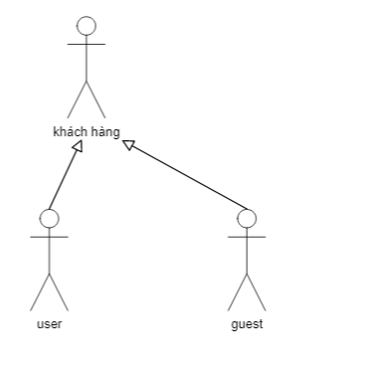

* Admin

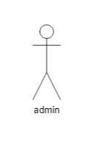

**3.1.3Biểu đồ Usecase tổng quát của hệ thống**

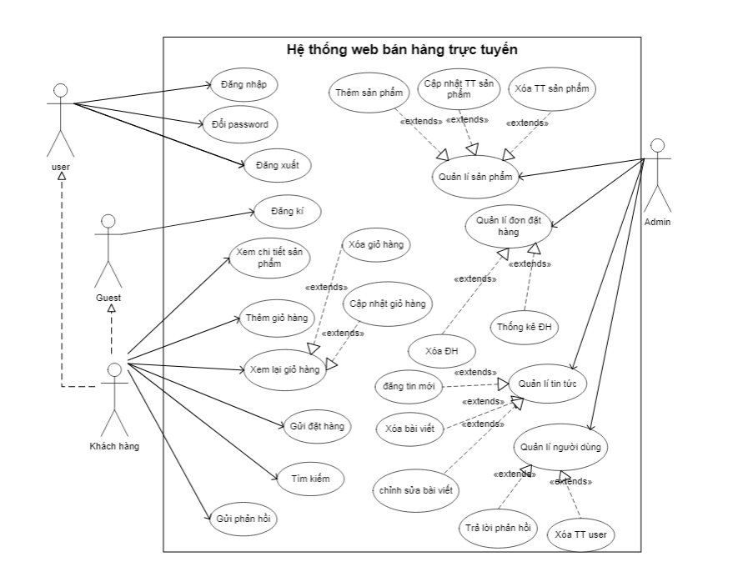

**3.1.4 Biểu đồ tuần tự**

*Biểu đồ tuần tự cho use case****đăng nhập***

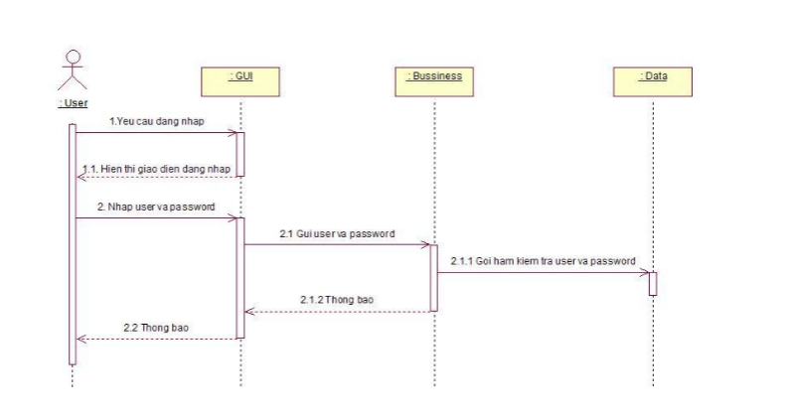

*Biểu đồ tuần tự cho Use case****thêm giỏ hàng***

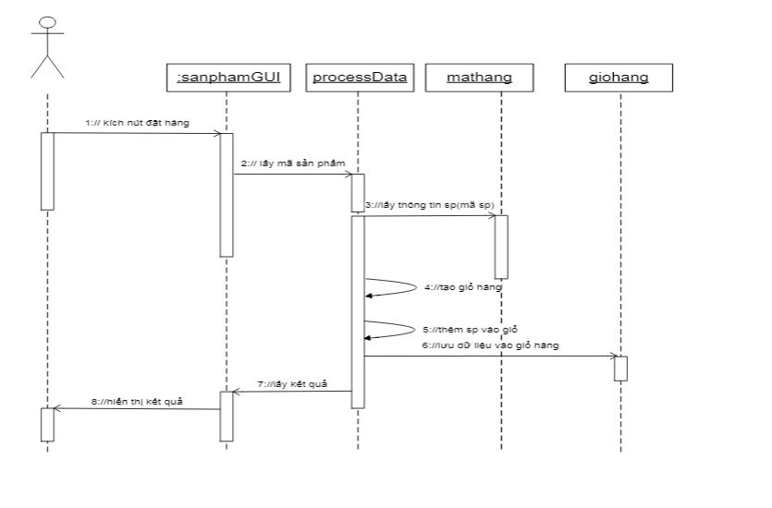

*Biểu đồ tuần tự Use case****gửi đơn đặt hàng***

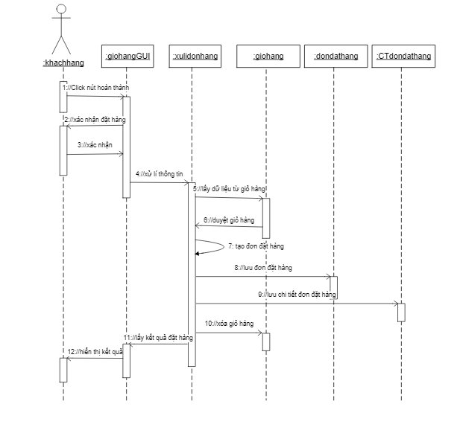

**3.1.5Biểu đồ trạng thái**

Biểu đồ trạng thái của đối tượng Giỏ hàng

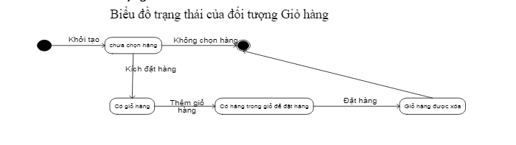

3.1**.6. Biểu đồ lớp phân tích**

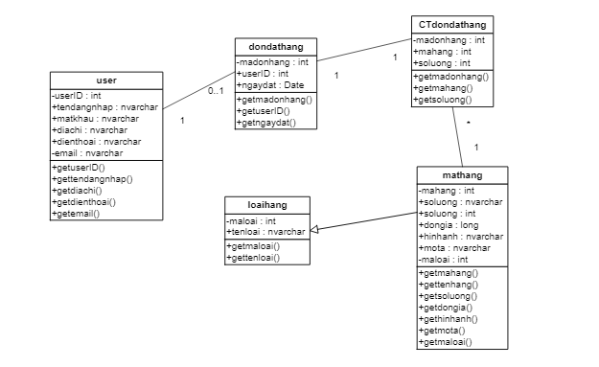

## **3.2 Thiết Kế Hệ Thống**

### **3.2.1 ERD**

### **3.2.2 Cơ Sở Dữ Liệu**

**3.2.2.2. Mô hình nghữ cảnh**

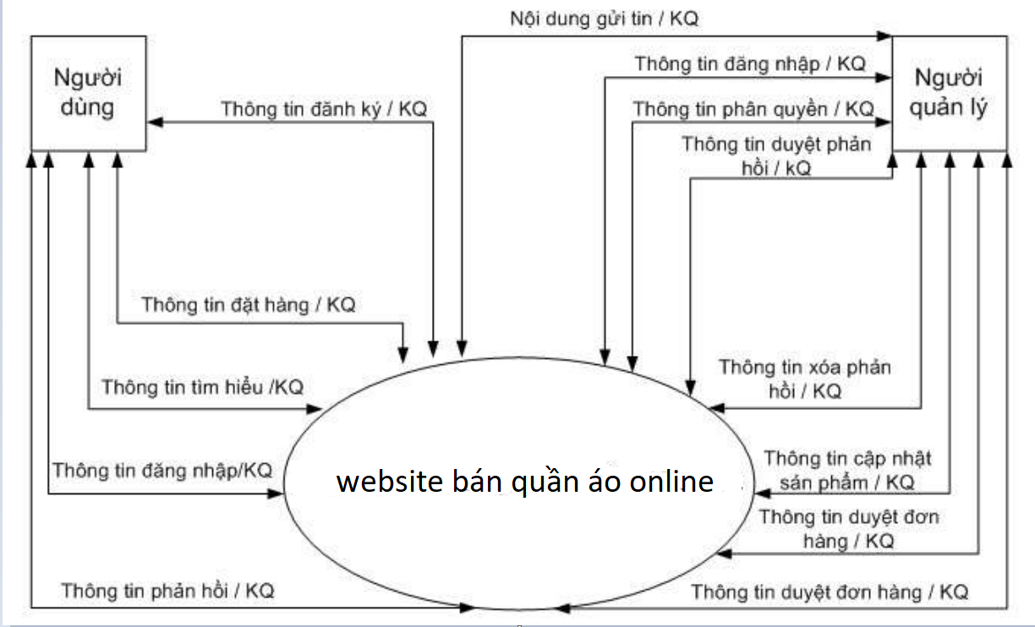

**3.2.2.3. Mô hình luồng dữ liệu (DFD)**

* **Sơ đồ luồng dữ liệu mức đỉnh**

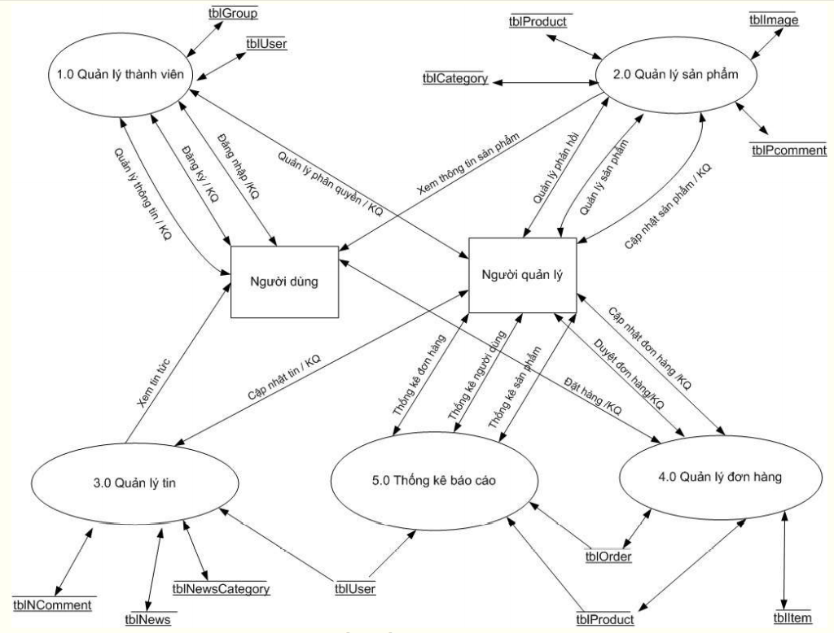

**3.2.2.4 Xây dựng cơ sở dữ liệu trên Sql Server**

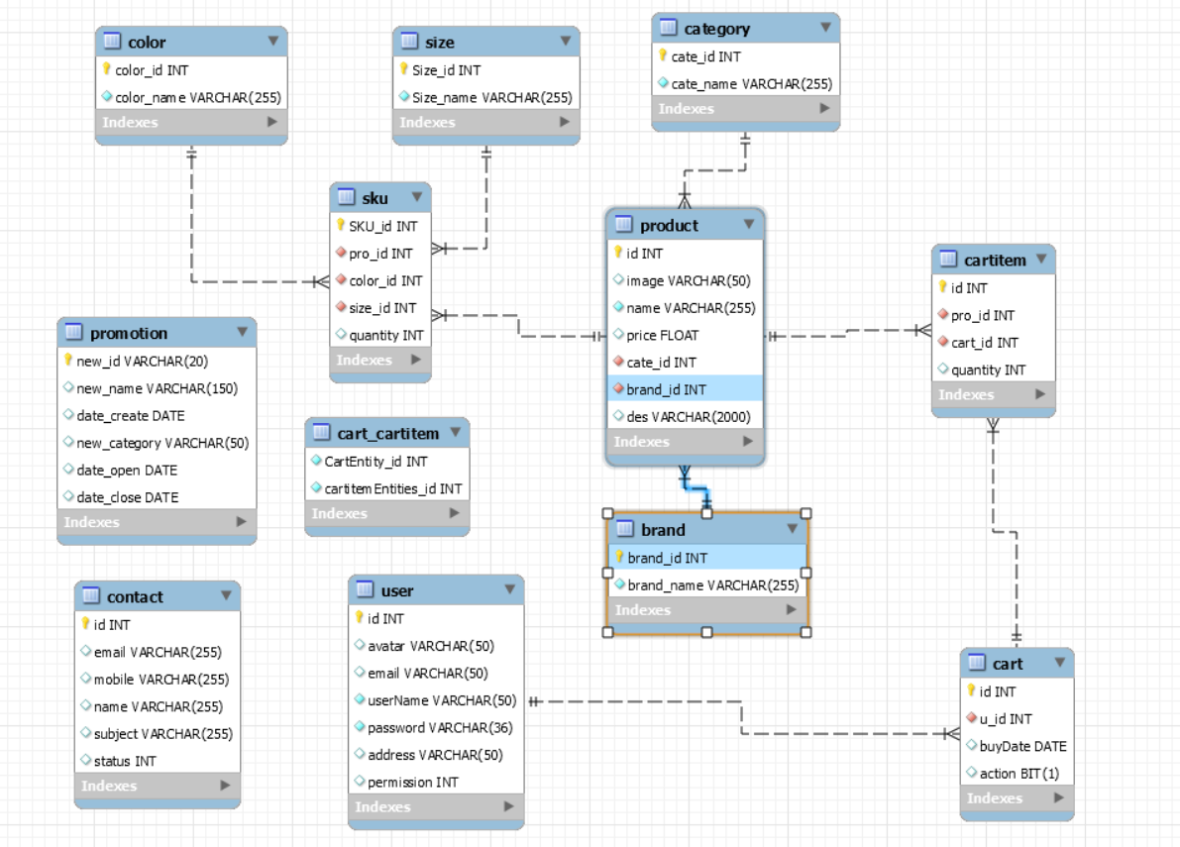

**3.2.2.5. Lược đồ quan hệ**

Product(id,image,name,price,cate_id,brand_id,des)

Sku(sku_id,pro_id, color_id, size_id, quantity)

Size(Size_id,Size_name)

Color(color_id,Color_name)

Category(Cate_id,cate_name)

Cartitem(id,pro_id,cart_id,quantity)

Cart(id,u_id)

User(id,avatar,email,Username,password,address,permission)

Contact(id,email,mobile,name,subject,status)

Promotion(new_id,new_name,date_create,new_category,date_open,date_close)

**3.2.2.6 Mô tả các thuộc tính và kiểu dữ liệu của chúng:**

**Bảng User(Đăng nhập):**

|  |  |  |  |  |
| --- | --- | --- | --- | --- |
| **STT** | **Tên thuộc tính** | **Mô tả** | **Kiểu dữ liệu** | **Ghi chú** |
| **1** | TenDangNhap | Tên đăng nhập | nvarchar(50) |  |
| **2** | MatKhau | Mật khẩu | nvarchar(50) |  |
| **3** | Mail | Mail | nvarchar(50) |  |
| **4** | SoDienThoai | Số điện thoai | char(15) |  |

**3.2.3 Xây dựng giao diện**